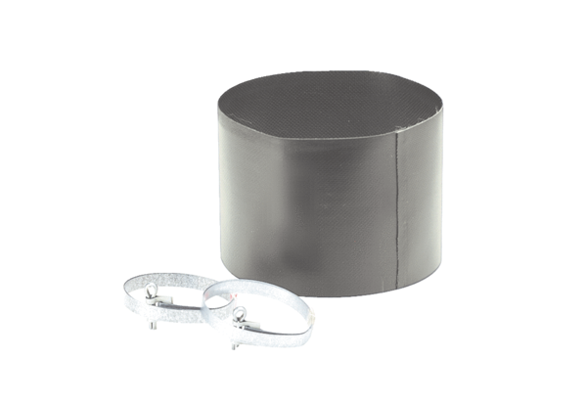Эластичная манжета ELM 20Комплект поставки: 1 штукАссортимент: C
Номер артикула: 0092.0118Изготовитель: MAICO

